专注RFID智能终端设备研发和制造 潜心研发、精心制造、悉心服务

斜摆轮图书分拣线规格书

Specification for book sorting line with bevel gear

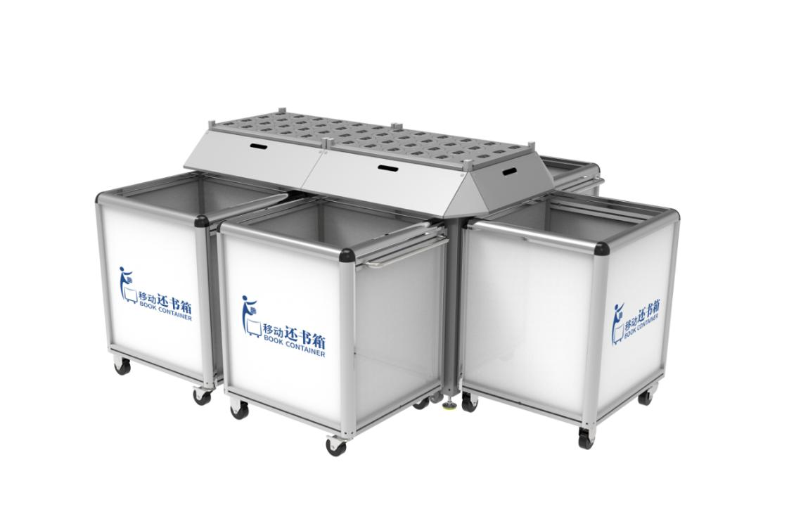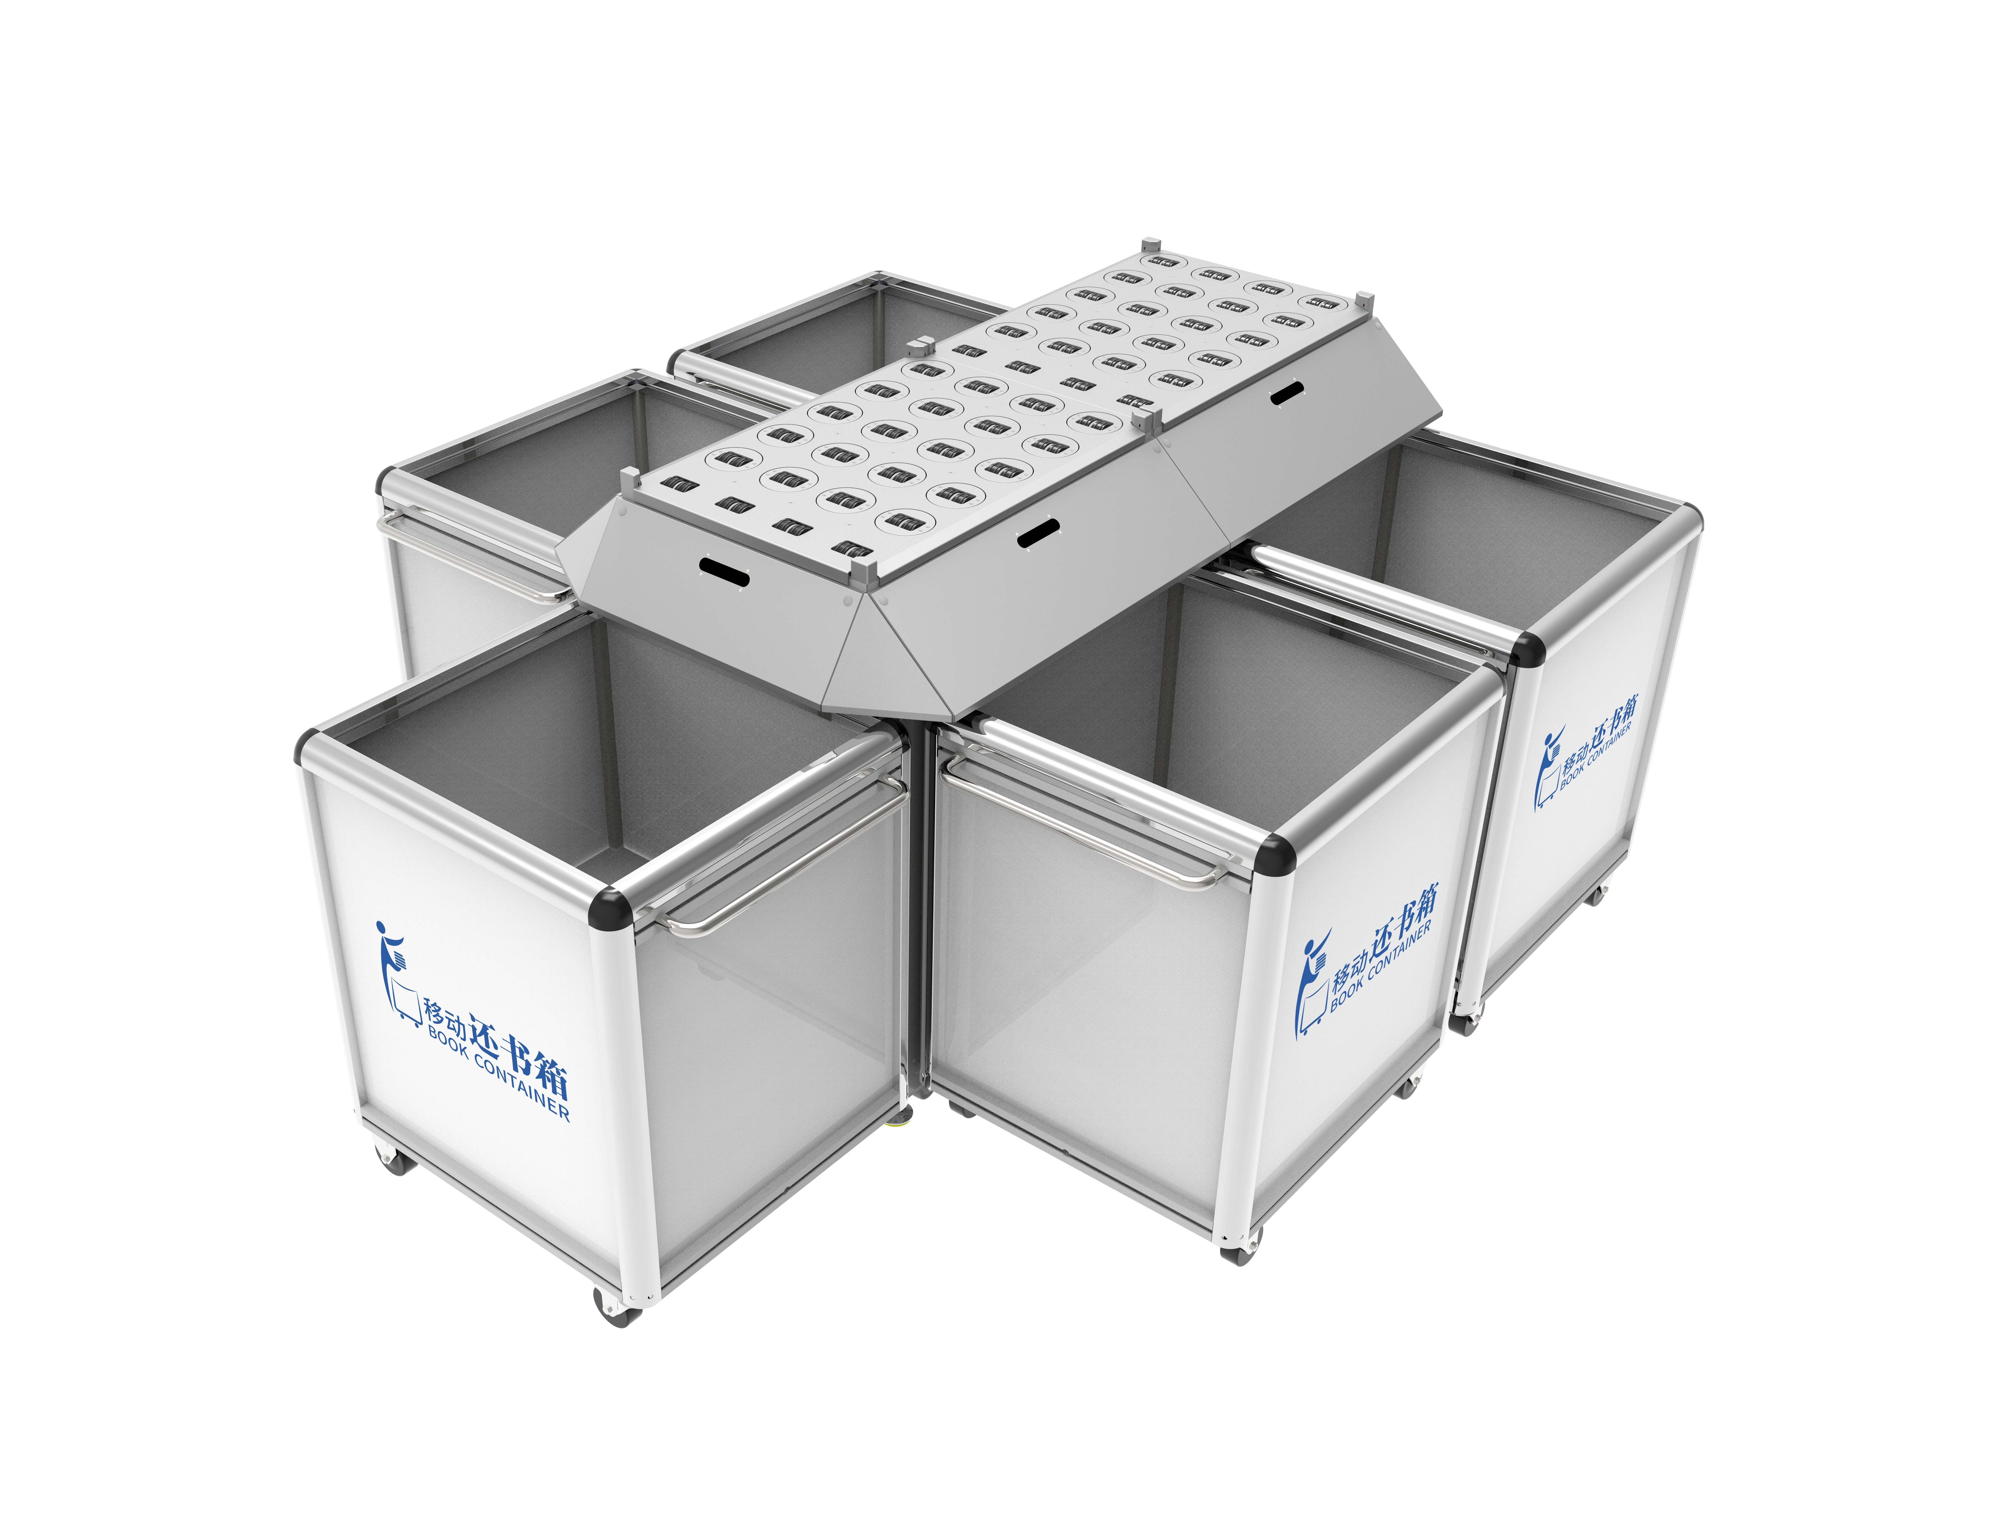

- 产品介绍
图书分拣线，可选高频或者超高频频段，设备可配合24小时还书机使用，使归还的图书自动分拣到其对应类别的还书箱里，实现图书自动归类功能分拣速度可达1200本/小时以上，极大的节省了人工。产品为模块化设计，基本模块为一入三出，模块可随意进行拼接，每增加一个模块，分拣口相应增加两个。

二、产品特点
1. 结构设计简单、动作可靠、不需经常维护
2. 独立控制，只需接收分拣信号即可实现分拣动作，大大减少现场调试周期；
3. 分拣机前后辊筒对接，减小与前后对接设备的间隙，保证输送分拣的稳定性及可靠性。
4. 可以实现货物单向、双向多角度分拣, 可实现分流、合流功能，又能对输送物品进行分拣，可以分拣纸箱、包裹、底部平整的软包。
三、规格参数
主要规格参数
产品型号 | VD-SOR
性能参数
标准长度（mm） | 1200
有效宽度（mm） | 800
最大输送速度（m/s） | 1.5
最大分拣载重（kg/m） | 50
最大处理量（本/小时） | 1200
物理参数
整机尺寸（高*宽*深） | 709mm*620mm*923mm
通讯接口 | RS232
固定/移动方式 | 底部脚杯/脚轮
电源
供电输入 | AC220V
额定功率 | ≤150W
开发支持
开发支持 | SDK开发包
开发语言 | JAVA

四、产品尺寸



